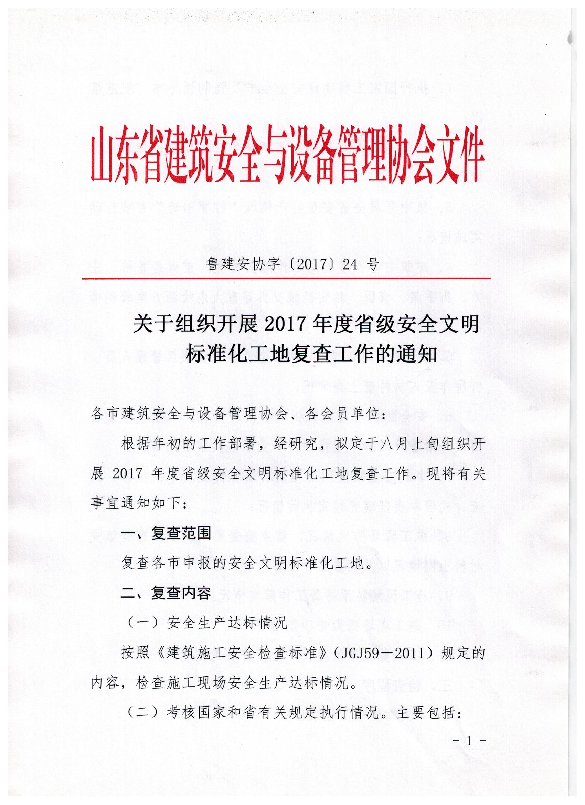

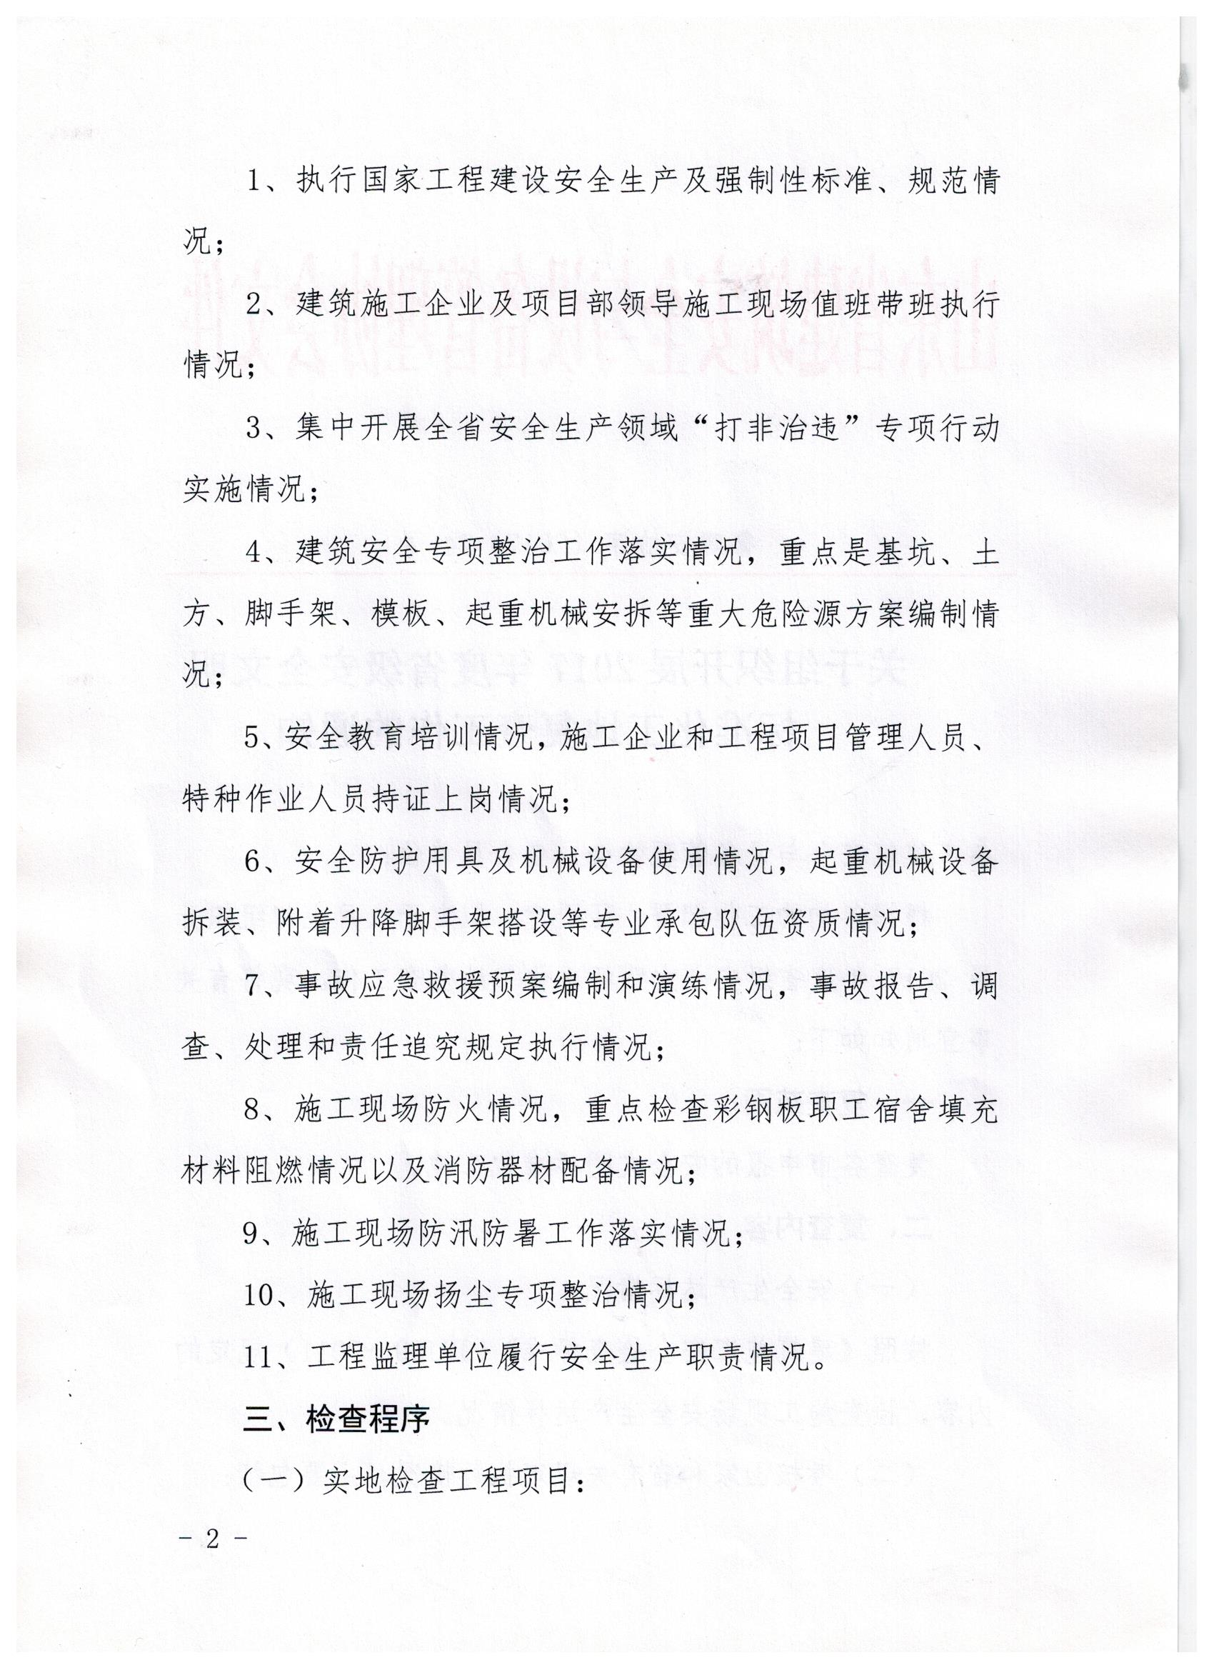
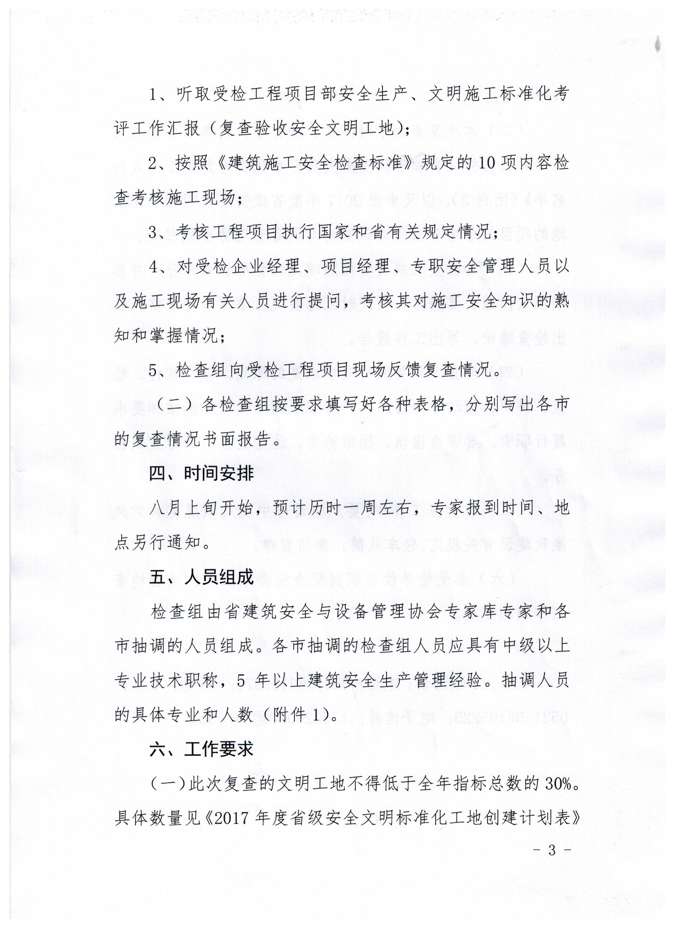
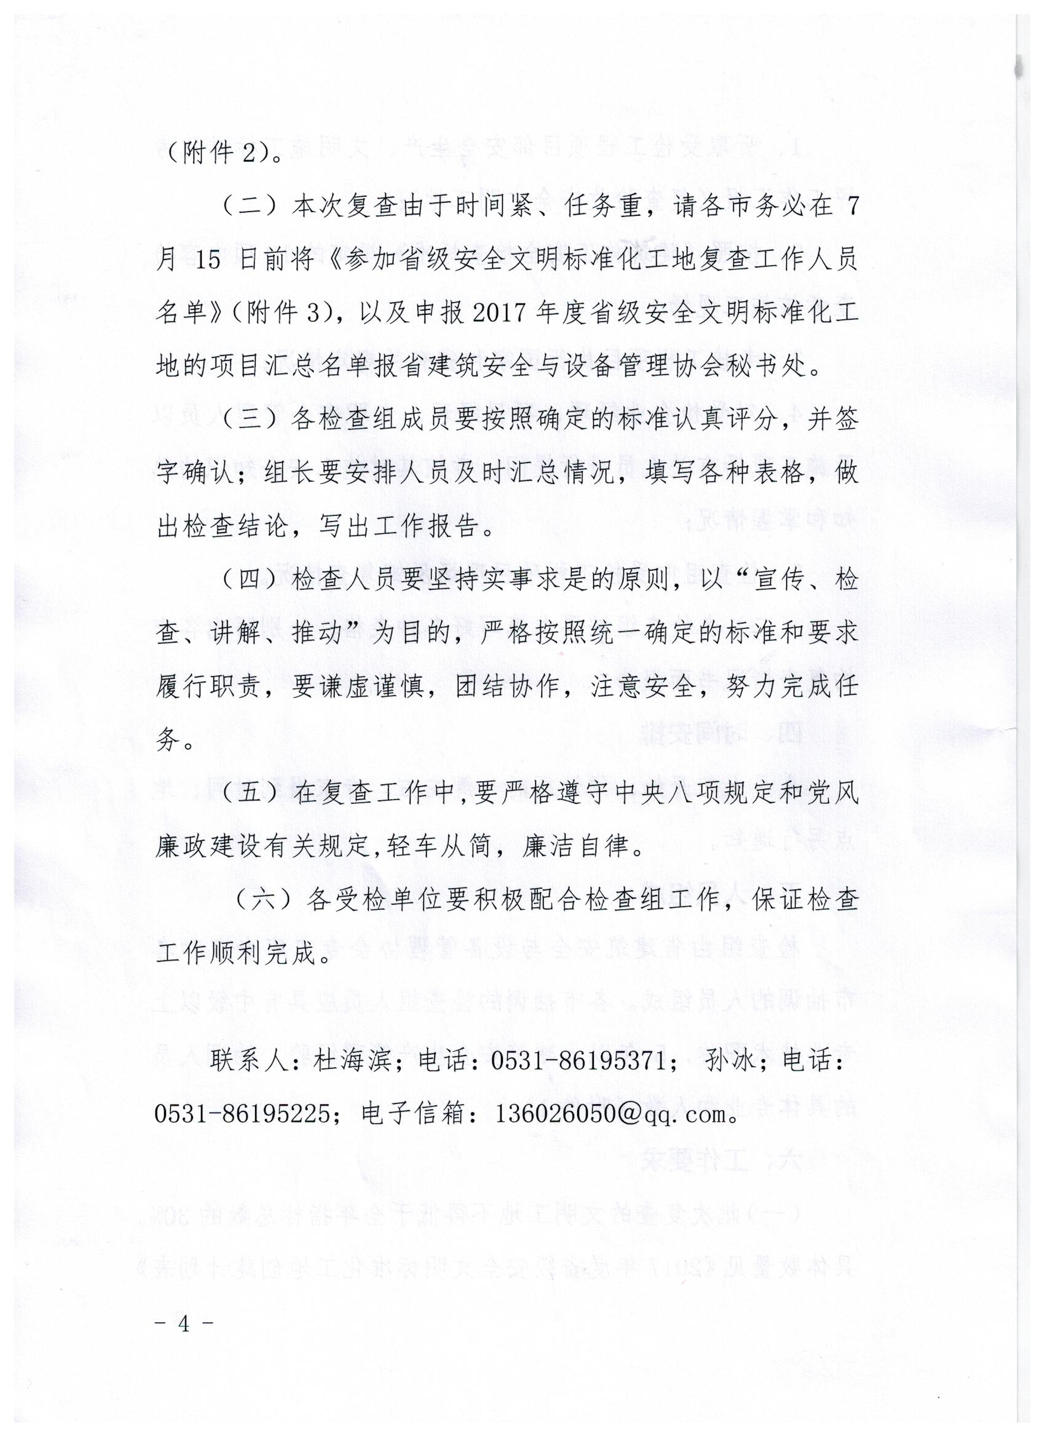
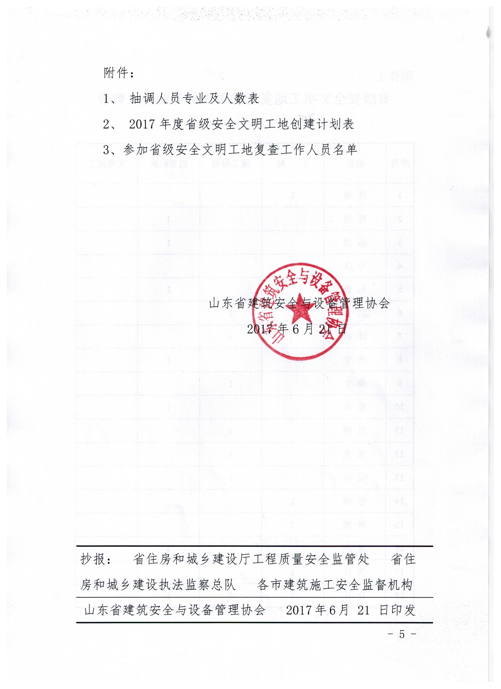
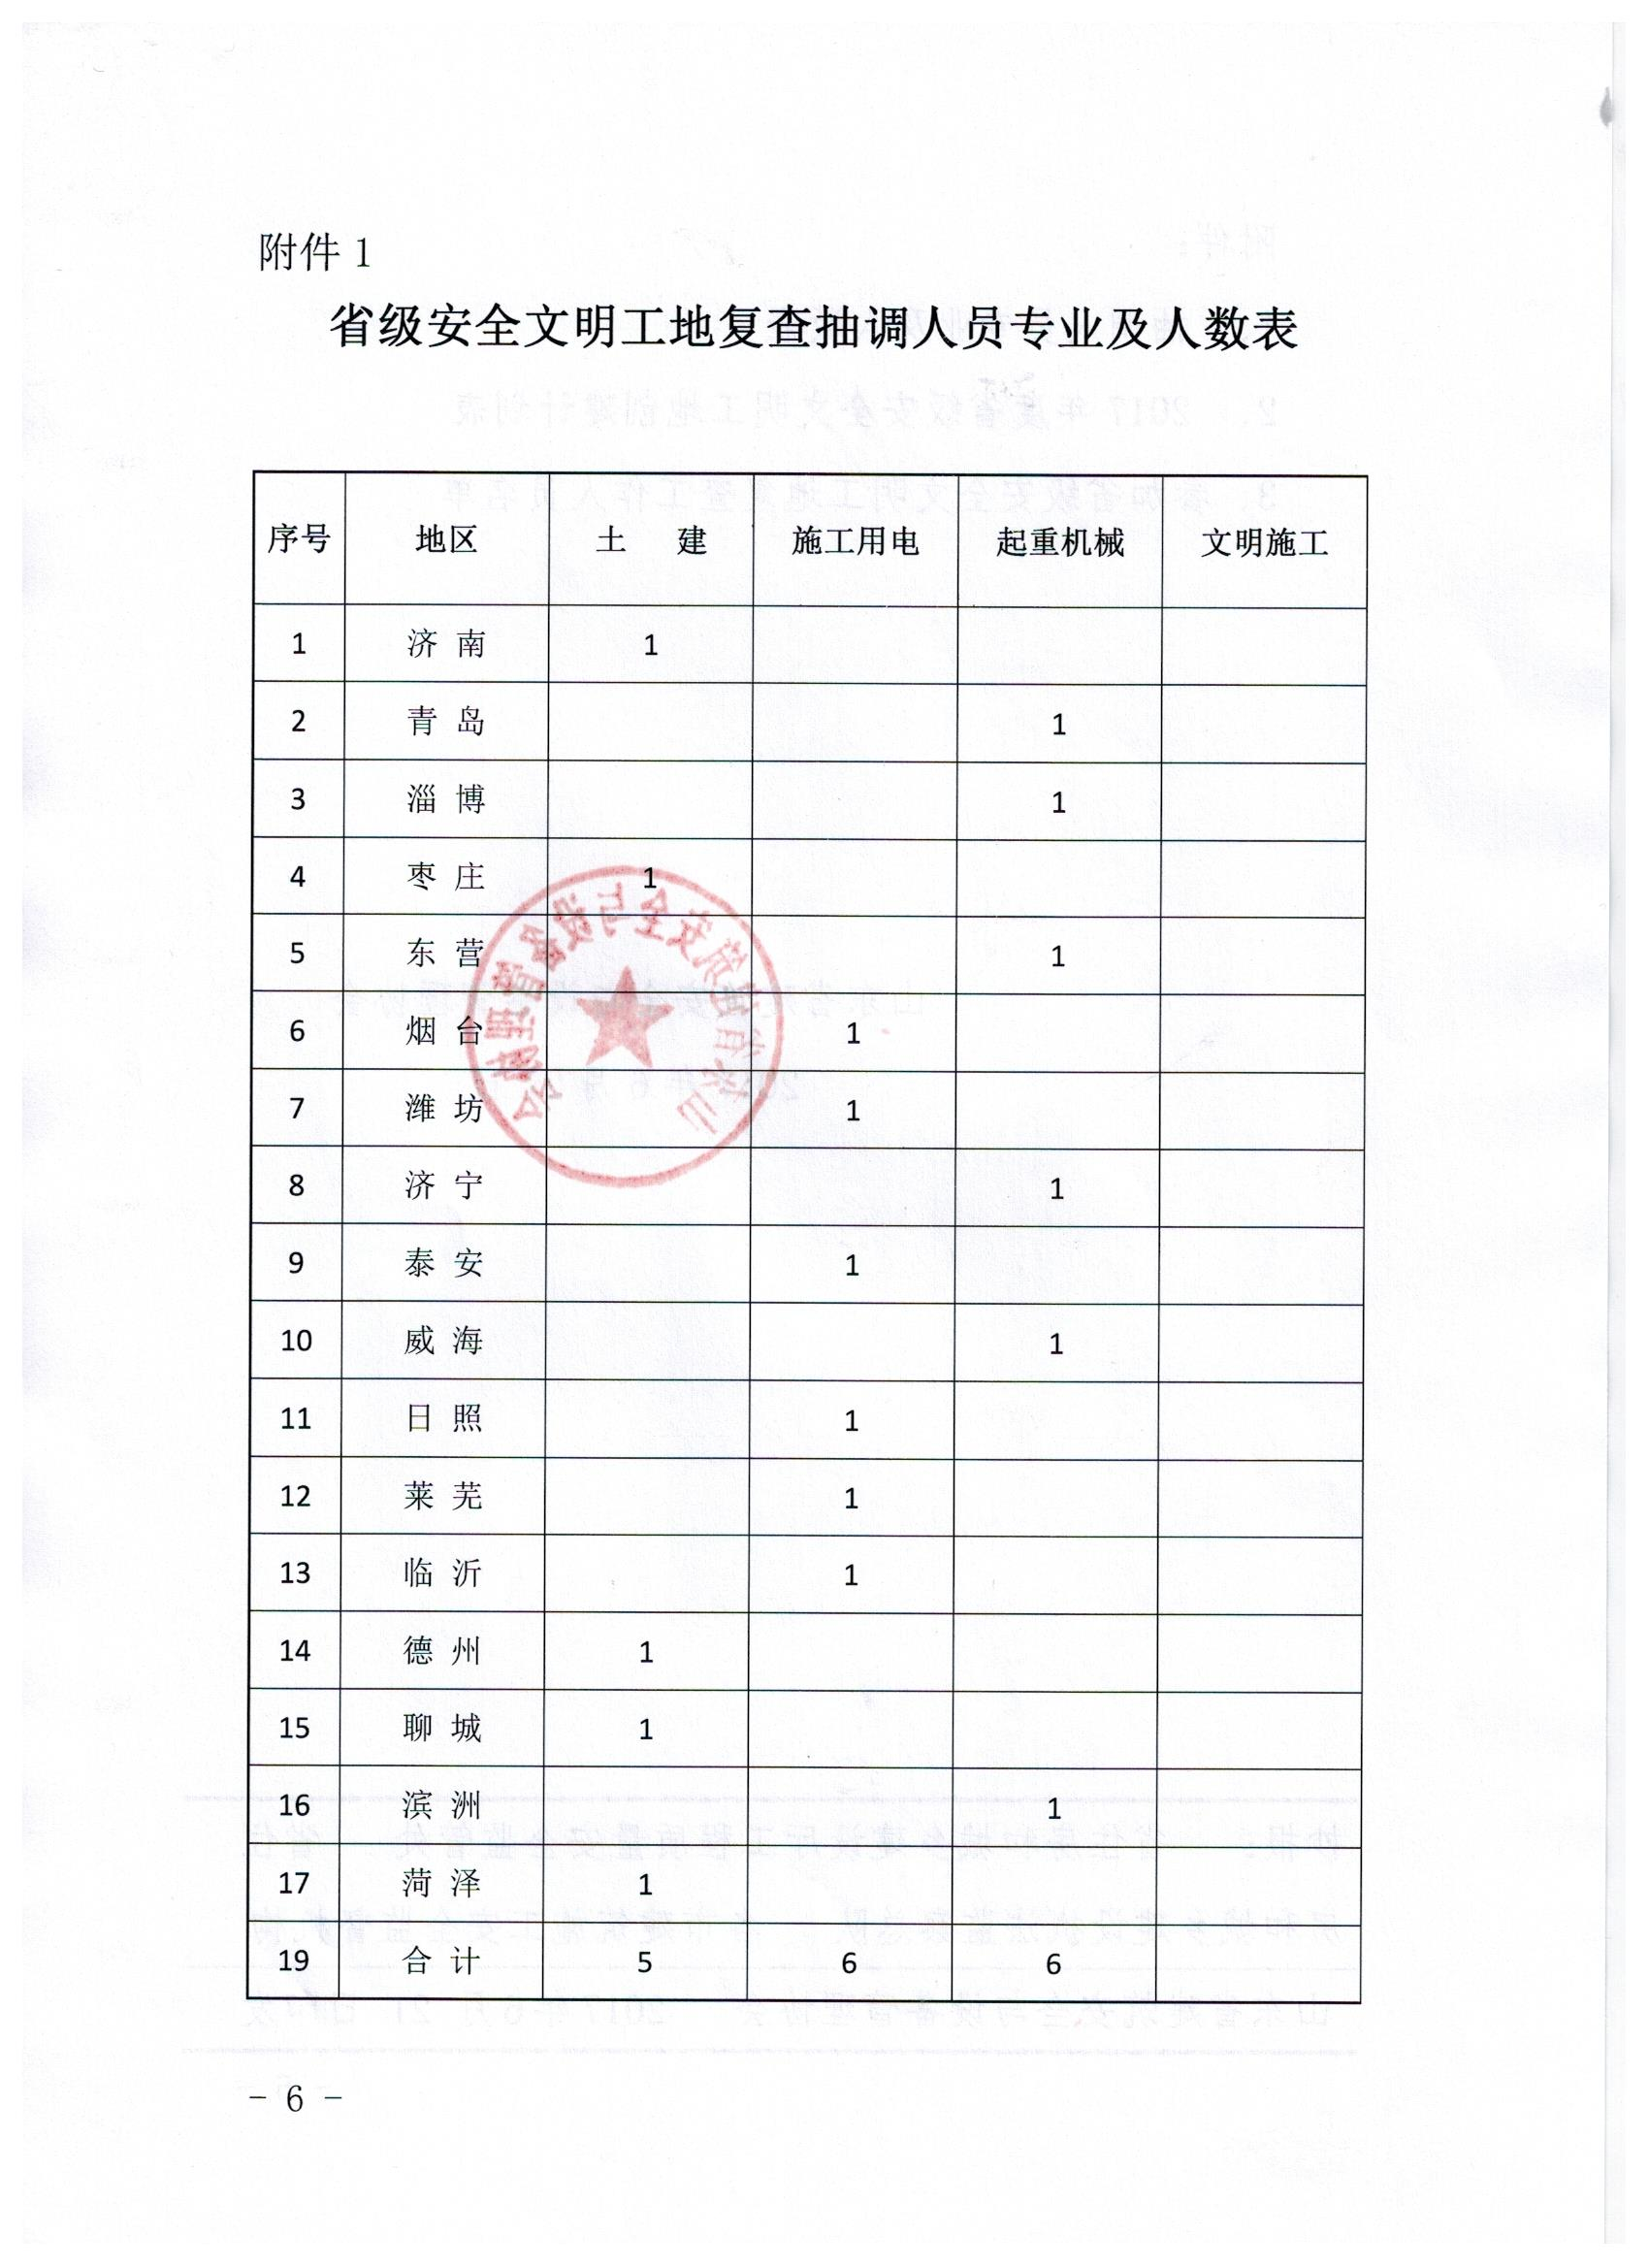
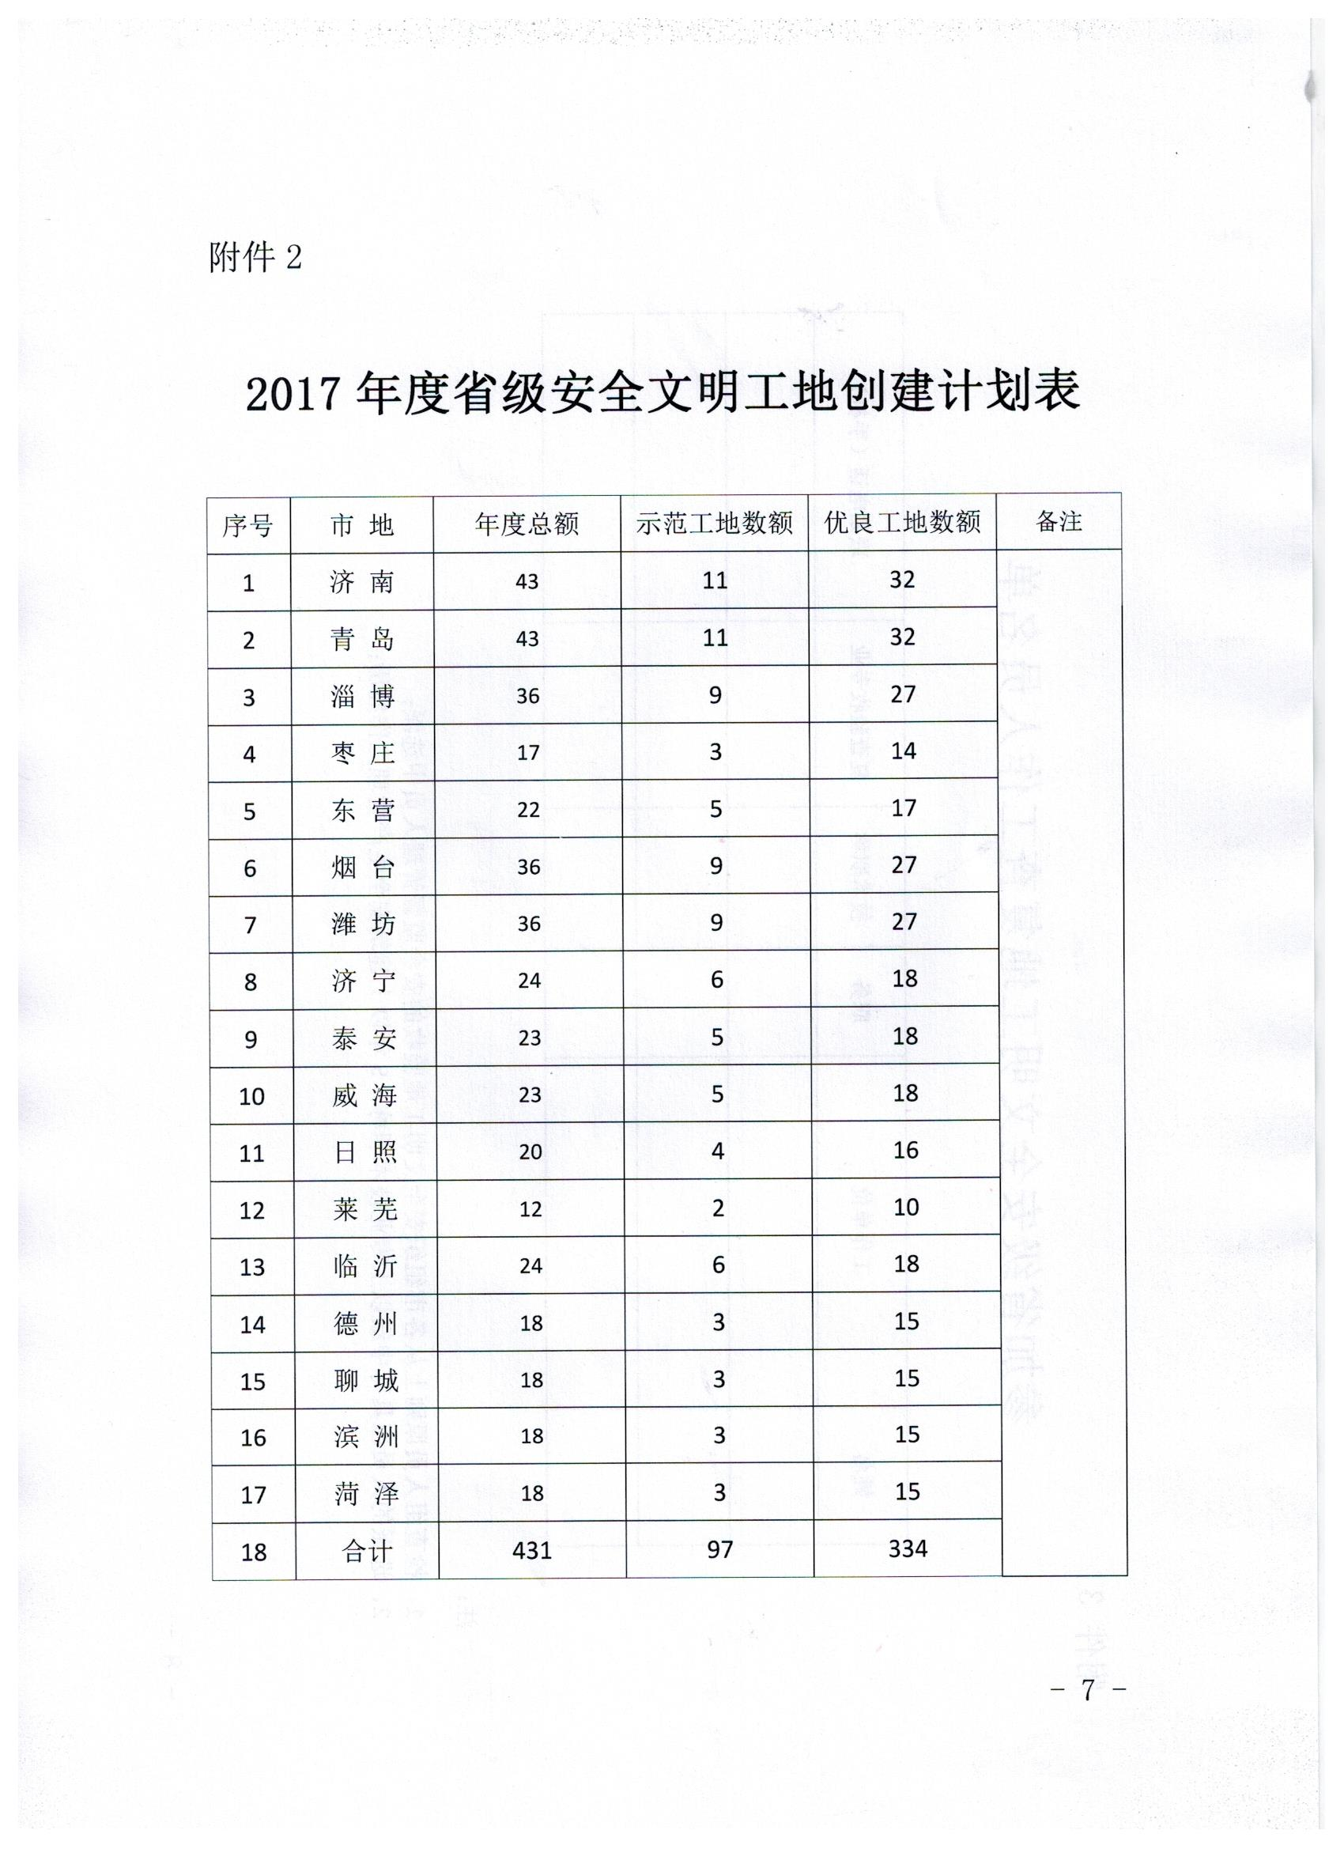
附件 3
参加省级安全文明工地复查工作人员名单

姓名 | 工作单位 | 职务 | 技术职称 | 复查验收专业 | 联系电话（手机）

注：
1、检查组人员原则上从各市组织安全文明工地验收的安全监督管理人员中选派；
2、选派的人员应具有中级以上专业技术职称，5年以上建筑安全生产管理工作经历；

